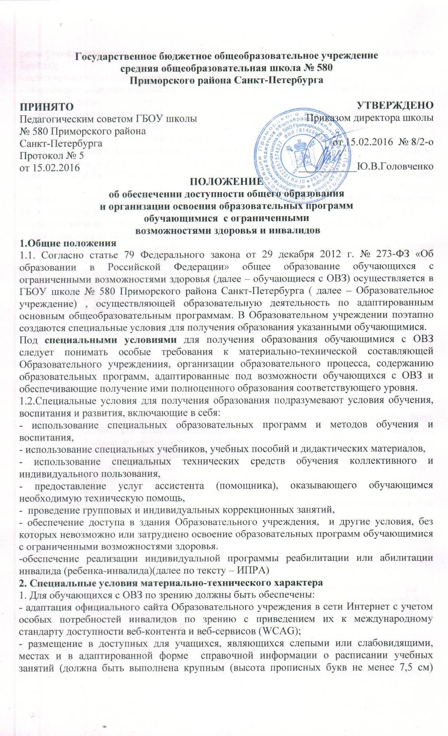
рельефно-контрастным шрифтом (на белом или желтом фоне) и продублирована шрифтом Брайля):
- присутствие ассистента, оказывающего учащемуся необходимую помощь;
- обеспечение выпуска альтернативных форматов печатных материалов (крупный шрифт) или аудиофайлов:
- доступ учащегося, являющегося слепым и использующего собаку-поводыря, к зданию Образовательного учреждения, располагающему местом для размещения собаки-поводыря в часы обучения самого учащегося;
- при планировке ученических мест расстояние между рядами столов - не менее 0,6 м;
между столами в ряду - не менее 0,5 м; между рядами столов и стенами без оконных проемов - не менее 0,7 м; между рядом столов и стеной с оконными проемами - не менее 0.5 м:
- площадь ученического стола должна быть не менее 1 м ширины и 0,6 м глубины для размещения брайлевской литературы;
- площадь зоны на 1 учащегося с нарушением зрения должна быть более 3 кв. м.
2. Для учащихся с ОВЗ по слуху должны быть обеспечены:
- дублирование звуковой справочной информации о расписании учебных занятий визуальной (установка мониторов с возможностью трансляции субтитров (мониторы, их размеры и количество необходимо определять с учетом размеров помещения));
- надлежащие звуковые средства воспроизведения информации;
- получение информации с использованием русского жестового языка (сурдоперевода,тифлосурдоперевода);
- при планировке ученических мест для учащихся с нарушением слуха расстояние между рядами столов - не менее 0,6 м; между столами в ряду - не менее 0,5 м; между рядами столов и стенами без оконных проемов - не менее 0,7 м; между рядом столов и стеной с оконными проемами - не менее 0,5 м;
- площадь ученического стола должна быть не менее 1 м ширины и 0,6 м глубины для размещения тифлосредств;
- площадь зоны на 1 учащегося с недостатками слуха в учебных кабинетах следует принимать не менее 2.5 кв. м.
3. Для учащихся, имеющих нарушения опорно-двигательного аппарата, должны быть обеспечены условия для беспрепятственного доступа учащихся в учебные помещения, столовые, туалетные и другие помещения Образовательного учреждения, а также их пребывания в указанных помещениях:
- наличие пандусов, поручней, расширенных дверных проемов, лифтов, локальное понижение стоек-барьеров до высоты не более 0,8 м;
- наличие специальных кресел и других приспособлений;
- минимальный размер зоны на одно место с учетом подъезда и разворота коляски равный1.8 х 1,8м;
- ширина прохода между рядами столов для учащихся, передвигающихся в креслах-колясках и на опорах, - не менее 0,9 м от спинки стула до следующего стола, а у места учащегося на кресле-коляске вдоль прохода - не менее 1,4 м;
- площадь зоны на 1 учащегося с поражением опорно-двигательного аппарата в учебных кабинетах следует принимать более 3 кв. м;
- в актовом зале следует предусматривать места для инвалидов на креслах-колясках из расчета: в зале на 50-150 мест - 3-5 мест; в зале на 151-300 мест - 5-7 мест; в зале на 301-500 мест - 7-10 мест; в зале на 501-800 мест - 10-15 мест, а также их доступность на эстраду, сцену.
3. Образовательный процесс. Реализация образовательных программ.
3.1. Содержание дошкольного образования и условия организации обучения и воспитания детей с ОВЗ определяются адаптированной образовательной программой, а для инвалидов также в соответствии с индивидуальной программой реабилитации инвалида.
3.2. Содержанне образования при получении начального общего образования определяется в соответствии с адаптированной образовательной программой, которая самостоятельно разрабатывается Образовательным учреждением на основе федерального государственного образовательного стандарта начального общего образования обучающихся с ОВЗ (далее - Стандарт). Стандарт является основой для разработки соответствующих образовательных программ для следующих групп обучающихся с ОВЗ: глухих, слабослышащих, позднооглохших, слепых, слабовидящих, с тяжелыми нарушениями речи, с нарушениями опорно-двигательного аппарата, с задержкой психического развития, с расстройствами аутистического спектра, со сложными дефектами. Исходя из положений Стандарта, образовательная программа должна учитывать следующие основные требования:
- срок освоения образовательной программы устанавливается от четырех до шести лет в зависимости от группы обучающихся, с учетом их особых образовательных потребностей;
- реализация образовательной программы осуществляется на основе специально разработанных учебных планов, в том числе индивидуальных, которые обеспечивают освоение образовательной программы на основе индивидуализации ее содержания с учетом особенностей и образовательных потребностей конкретного обучающегося;
- может быть разработан один или несколько вариантов программы с учетом особых образовательных потребностей;
-реализация программы может быть организована как совместно с другими обучающимися, так и в отдельных классах, группах;
-возможно использование сетевой формы обучения и применение дистанционных образовательных технологий;
- адаптированная образовательная программа должна включать:
а) обязательную часть и часть, формируемую участниками образовательных отношений (соотношение определено Стандартом);
б) три раздела: целевой, содержательный и организационный;
в) может включать как один учебный план, так и несколько;
г) не может превышать количество учебных часов, закрепленных Стандартом;
д) система оценки достижения результатов освоения программы обучающихся с ОВЗ должна учитывать особые образовательные потребности обучающихся;
е) Образовательное учреждение самостоятельно разрабатывает и утверждает программу внеурочной деятельности;
ж) в реализации программы участвуют руководящие, педагогические и иные работники, имеющие необходимый уровень образования и квалификации для каждой занимаемой должности, который должен соответствовать квалификационным требованиям, указанным в квалификационных справочниках и (или) профессиональных стандартах с учетом профиля ограниченных возможностей здоровья обучающихся с ОВЗ; при необходимости возможно временное или постоянное участие тьютора и (или) ассистента (помощника); в процессе психолого-медико-педагогического сопровождения обучающихся с ОВЗ принимают участие медицинские работники, имеющие необходимый уровень образования и квалификации.
3.3. Содержание образования при получении основного общего образования определяется в соответствии с адаптированной образовательной программой, разрабатываемой Образовательным учреждением, исходя из требований федерального государственного образовательного стандарта основного общего образования. Адаптированная образовательная программа основывается на реализуемой в организации основной образовательной программе с учетом индивидуальных образовательных потребностей обучающихся с ОВЭ. Основная образовательная программа определяет цели, задачи, планируемые результаты, содержание и организацию образовательной деятельности при получении среднего общего образования. Основная образовательная программа должна содержать три раздела: целевой, содержательный и организационный. При этом в содержательный раздел основной образовательной программы основного общего образования включается программа коррекционной работы, направленная на коррекцию недостатков психического и (или) физического развития детей с ОВЗ. Такая программа обеспечивает:
- выявление и удовлетворение особых образовательных потребностей обучающихся с ОВЗ;
-реализацию комплексного индивидуально ориентированного психолого-медико-педагогического сопровождения в условиях образовательной деятельности всех детей с особыми образовательными потребностями с учетом состояния здоровья и особенностей психофизического развития;
-использование адаптированных образовательных программ основного общего образования, разрабатываемых Образовательным учреждением, совместно с другими участниками образовательных отношений, специальных учебных и дидактических пособий;
- соблюдение допустимого уровня нагрузки, определяемого с привлечением медицинских работников;
- проведение групповых и индивидуальных коррекционных занятий; предоставление услуг ассистента (помощника), оказывающего необходимую техническую помощь.
В содержание коррекционной программы входят:
- цели и задачи коррекционной работы с обучающимися с ОВЗ при получении основного общего образования;
- перечень и содержание индивидуально ориентированных коррекционных направлений работы, способствующих освоению обучающимися с особыми образовательными
потребностями основной образовательной программы основного общего образования;
- система комплексного психолого-медико-социального сопровождения и поддержки обучающихся с ОВЗ (комплексное обследование, мониторинг динамики развития, успешности освоения основной образовательной программы основного общего образования) и др.
Образовательным учреждением с участием обучающихся с ОВЗ и их родителей (законных представителей) могут разрабатываться индивидуальные учебные планы. Срок получения основного общего образования составляет пять лет, но может быть увеличен не более чем один год для лиц с ОВЗ и инвалидов при обучении по адаптированным основным образовательным программам.
3.4.Содержание образования при получении среднего общего образования определяется в соответствии с адаптированной образовательной программой, разрабатываемой Образовательным учреждением, исходя из требований федерального государственного образовательного стандарта среднего общего образования. Адаптированная образовательная программа основывается на реализуемой в организации основной образовательной программе с учетом индивидуальных образовательных потребностей обучающихся с ОВЗ. Основная образовательная программа определяет цели, задачи, планируемые результаты, содержание и организацию образовательной деятельности при получении среднего общего образования и реализуется Образовательным учреждением. Основная образовательная программа должна содержать три раздела: целевой, содержательный и организационный. При этом в содержательный раздел основной образовательной программы основного общего образования включается программа коррекционной работы, направленная на коррекцию недостатков психического и (или) физического развития детей с ОВЗ.
Программа коррекционной работы направлена на создание комплексного психолого-медико-педагогического сопровождения обучающихся с учетом состояния их здоровья и особенностей психофизического развития, коррекцию недостатков в физическом и (или) психическом развитии обучающихся с ОВЗ и инвалидов, оказание им помощи в освоении основной образовательной программы. Программа должна носить комплексный характер и обеспечивать:
- поддержку обучающихся с особыми образовательными потребностями;
- выявление и удовлетворение особых образовательных потребностей обучающихся с ОВЗ и инвалидов;
- интеграцию этой категории обучающихся в Образовательном учреждении;
- оказание каждому обучающемуся с ОВЗ и инвалиду комплексной, индивидуально ориентированной, с учетом состояния здоровья и особенностей психофизического развития таких обучающихся, психолого-медико-педагогической поддержки и сопровождения в условиях образовательной деятельности;
- создание специальных условий обучения и воспитания обучающихся с ОВЗ и инвалидов, в том числе безбарьерной среды жизнедеятельности и учебной деятельности, соблюдение максимально допустимого уровня при использовании адаптированных образовательных программ среднего общего образования, разрабатываемых Образовательным учреждением совместно с другими участниками образовательных отношений.
Программа должна содержать:
1)цели и задачи коррекционной работы;
2)перечень и содержание комплексных, индивидуально ориентированных коррекционных мероприятий; проведение индивидуальных и групповых занятий под руководством специалистов;
3) систему комплексного психолого-медико-социального сопровождения и поддержки обучающихся с особыми образовательными потребностями, в том числе с ОВЗ и инвалидов; и др.
Срок получения среднего общего образования составляет два года, а для лиц с ОВЗ и инвалидов при обучении по адаптированным основным образовательным программам среднего общего образования увеличивается не более чем на один год.
5. Итоговая аттестация
5.1.Итоговая аттестация по образовательным программам основного общего образования для обучающихся с ОВЗ:
- проводится в форме письменных и устных экзаменов с использованием текстов, тем, заданий, билетов (государственный выпускной экзамен);
- продолжительность экзамена для обучающихся с ОВЗ, обучающихся детей-инвалидов и инвалидов увеличивается на 1,5 часа по сравнению с общей продолжительностью;
- для проведения итоговой аттестации для обучающихся с ОВЗ, обучающихся детей-инвалидов и инвалидов Образовательное учреждение оборудуется с учетом их индивидуальных особенностей. Должна быть обеспечена возможность беспрепятственного доступа обучающихся в аудитории, туалетные и иные помещения, а также их пребывания в указанных помещениях (наличие пандусов, поручней, расширенных дверных проемов, лифтов, при отсутствии лифтов аудитория располагается на первом этаже; наличие специальных кресел и других приспособлений);
-при проведении экзамена присутствуют ассистенты, оказывающие указанным обучающимся необходимую техническую помощь с учетом их индивидуальных особенностей, помогающие им занять рабочее место, передвигаться, прочитать задание;
- обучающиеся с учетом их индивидуальных особенностей в процессе сдачи экзамена пользуются необходимыми им техническими средствами. Для слабослышащих обучающихся аудитории для проведения экзамена оборудуются звукоусиливающей аппаратурой как коллективного, так и индивидуального пользования. Для глухих и слабослышащих обучающихся привлекается ассистент-сурдопереводчик.
5.2.Итоговая аттестация по образовательным программам среднего общего образования для обучающихся с ОВЗ:
-проводится в форме государственного выпускного экзамена с использованием текстов, заданий, билетов:
- как условие допуска к аттестации для общающихся с ОВЗ или детей-инвалидов и инвалидов проводится итоговое изложение, продолжительность которого увеличивается на 1.5 часа:
- организация проведения итоговой аттестации должна учитывать состояние здоровья, особенности психофизического развития обучающихся с ОВЗ. Должна быть обеспечена возможность беспрепятственного доступа таких обучающихся в аудитории, туалетные и иные помещения, а также их пребывания в указанных помещениях (наличие пандусов,поручней. расширенных дверных проемов, лифтов, при отсутствии лифтов аудитория располагается на первом этаже; наличие специальных кресел и других приспособлений);
-при проведении экзамена присутствуют ассистенты, оказывающие необходимую техническую помощь с учетом индивидуальных возможностей обучающихся; допускается использование в процессе сдачи экзамена необходимых технических средств;
- для слабослышащих обучающихся аудитории для проведения экзамена оборудуются звукоусиливающей аппаратурой как коллективного, так и индивидуального пользования; при необходимости привлекается ассистент-сурдопереводчик;
- для слепых обучающихся экзаменационные материалы оформляются рельефно-точечным шрифтом Брайля или в виде электронного документа, доступного с помощью компьютера; письменная экзаменационная работа выполняется рельефно-точечным шрифтом Брайля или на компьютере. По желанию выпускные экзамены могут проводиться в устной форме;
- для обучающихся с нарушением опорно-двигательного аппарата письменная экзаменационная работа выполняется на компьютере со специализированным программным обеспечением. По желанию выпускные экзамены могут проводиться в устной форме;
- для лиц, имеющих медицинские показания для обучения на дому и рекомендации психолого-медико-педагогической комиссии, экзамен организуется на дому.
6.Организация работы по реализации психолого-педагогических мероприятий, предусмотренных ИПРА
6.1 .Образовательное учреждение регистрирует полученный из Отдела образования администрации Приморского района Перечень мероприятий ИПРА и организует исполнение Перечня в рамках реализации образовательной программы;
6.2.Образовательное учреждение вправе дополнить, с согласия инвалида, данный Перечень мероприятий другими мероприятиями по психолого-педагогической реабилитации или абилитации;
6.3.Образовательное учреждение информирует инвалида, родителей (законных представителей) ребенка-инвалида о результатах работы не менее двух раз в период выполнения Перечня мероприятий;
6.4.Формирует и направляет в Отдел образования сведения о выполнении мероприятий по психолого-педагогической реабилитации или абилитации в сроки, устанавливаемые Отделом образования администрации Приморского района Санкт-Петербурга;
6.5.В случае отказа инвалида, родителей (законных представителей) ребенка-инвалида от реализации Перечня мероприятий в журнале регистрации выписок ИПРА делается соответствующая запись. Отказ от реализации Перечня мероприятий инвалидом, родителем (законным представителем) ребенка-инвалида оформляется письменно.

